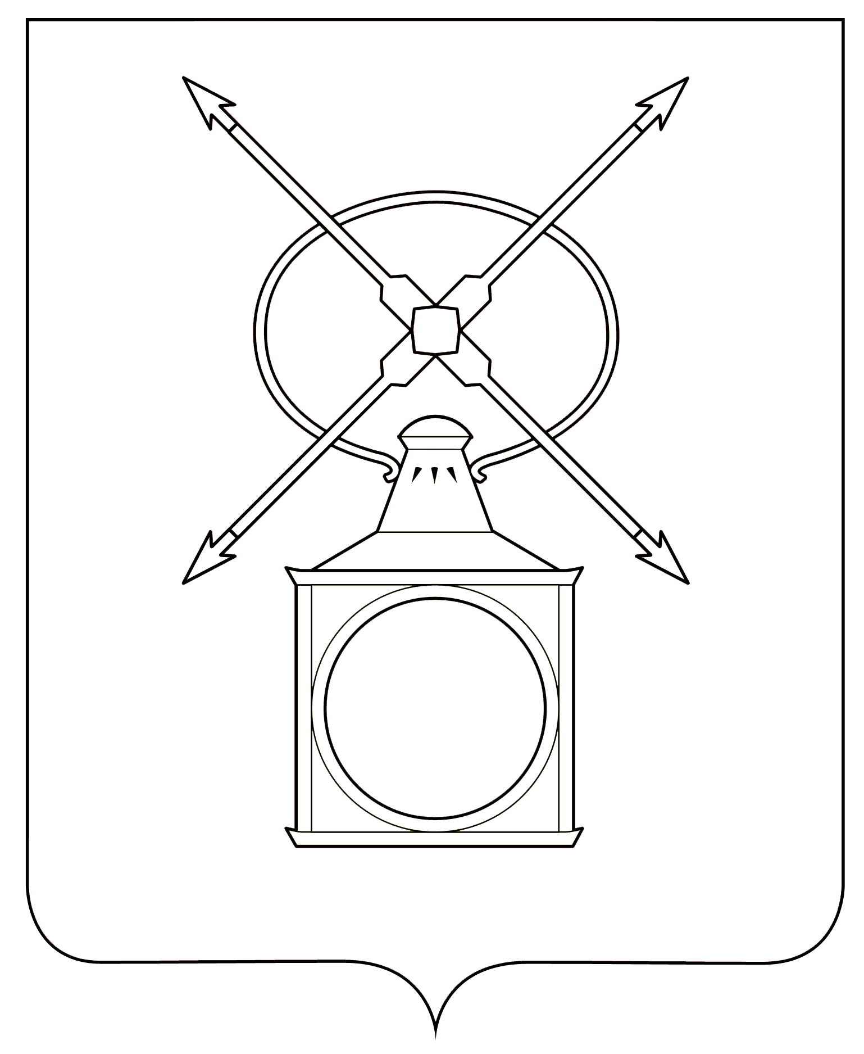

АДМИНИСТРАЦИЯ
ГОРОДСКОГО ПОСЕЛЕНИЯ РУЗАЕВКА
РУЗАЕВСКОГО МУНИЦИПАЛЬНОГО РАЙОНА
РЕСПУБЛИКИ МОРДОВИЯ

П О С Т А Н О В Л Е Н И Е

от 23.04.2024 № 1064

г. Рузаевка

Об изменении вида разрешенного использования земельных участков в кадастровом квартале 13:25:0113003

В соответствии с Градостроительным кодексом от 29.12.2004 №190-ФЗ, Федеральным законом от 29.12.2004 №191-ФЗ «О введении в действие Градостроительного кодекса Российской Федерации», Правилами землепользования и застройки городского поселения Рузаевка Рузаевского муниципального района Республики Мордовия, утвержденными решением Совета депутатов городского поселения Рузаевка от 28.04.2023г. №19/123, администрация городского поселения Рузаевка Рузаевского муниципального района Республики Мордовия

п о с т а н о в л я е т:

1. Изменить вид разрешенного использования земельных участков в кадастровом квартале 13:25:0113003, категория земель - земли населенных пунктов, расположенных по адресу: Республика Мордовия, город Рузаевка с вида разрешенного использования - «2.1- для индивидуального жилищного строительства» на другой вид разрешенного использования - «13.2- Ведение садоводства», согласно приложению к настоящему постановлению.
2. Настоящее постановление вступает в силу после его официального опубликования.
3. Контроль за исполнением настоящего постановления возложить на Первого заместителя Главы администрации по вопросам архитектуры и градостроительства.

Глава администрации городского
поселения Рузаевка А.Ю. Домнин

